LAPORAN MAGANG

Implementasi Kegunaan Kamus Kompetensi Sebagai Pedoman Bagi Biro Human Capital untuk Pengelolaan Karyawan di perusahaan PT Barata Indonesia

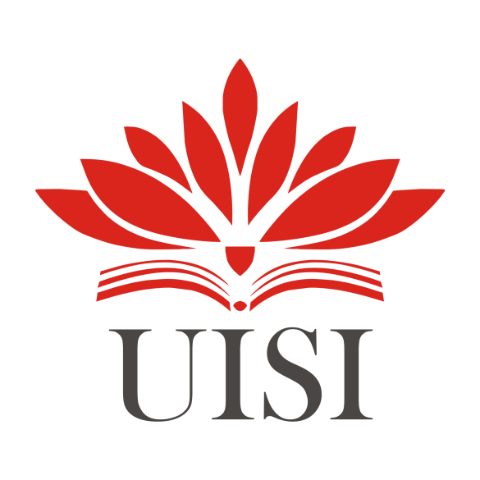

Disusun Oleh :

- Ma’rifatul Ulya (1011910048)

PROGRAM STUDI MANAJEMEN
UNIVERSITAS INTERNASIONAL SEMEN INDONESIA
GRESIK
2022

LAPORAN MAGANG

Implementasi Kegunaan Kamus Kompetensi Sebagai Pedoman Bagi Biro Human Capital untuk Pengelolaan Karyawan di perusahaan PT Barata Indonesia

Disusun Oleh:
- Ma’rifatul Ulya (1011910048)

JURUSAN MANAJEMEN
UNIVERSITAS INTERNASIONAL SEMEN INDONESIA
GRESIK
2022

LEMBAR PENGESAHAN LAPORAN KERJA PRAKTIK

“Implementasi Kegunaan Kamus Kompetensi Sebagai Pedoman Bagi Biro Human Capital untuk Pengelolaan Karyawan di perusahaan PT Barata Indonesia”

(Periode : 25 Mei 2022 – 25 Juni 2022)

Disusun Oleh :

Ma’rifatul Ulya (1011910048)

Mengetahui,
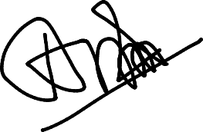
Ketua Prodi Manajemen UISI

Aditya Narendra Wardhana, S.T., M.SM. NIP. 7913171
Menyetujui, Dosen Pembimbing

Mirza Dwinanda Ilmawan, SE,M.M. NIP. 8816231

Menyetujui, Pembimbing Lapangan
Candra Avianto

KATA PENGANTAR

Alhamdulillah dengan memanjatkan puji syukur kehadirat Allah SWT karena atas limpah Rahmat dan Karunia-Nya yang telah memberikan kesehatan, dan keberkahan sehingga penulis dapat menyelesaikan Laporan Kerja Praktik yang berjudul “Implementasi Kegunaan Kamus Kompetensi Sebagai Pedoman Bagi Biro Human Capital untuk Pengelolaan Karyawan di perusahaan PT Barata Indonesia”. Shalawat serta salam semoga tercurahkan kepada Baginda Nabi Muhammad SAW. Kerja praktik ini telah penulis laksanakan dengan baik di Departemen Biro Human Capital PT Barata Indonesia, yang berlokasi di jalan Jl. Veteran No. 241 Gresik 61123, Kabupaten Gresik, Jawa Timur. Laporan Kerja Praktik ini merupakan tugas yang harus diselesaikan oleh Mahasiswa-mahasiswi Program Studi Manajemen Universitas Internasional Semen Indonesia. Dalam penyusunan laporan kerja praktik ini, penulis ingin mengucapkan terimakasih kepada semua pihak yang telah membantu dan mengarahkan penulis dalam penyusunan laporan kerja praktik. Penulis sadar akan adanya kesulitan dan berbagai macam hambatan dalam proses penyelesaian laporan kerja praktik. Namun berkat dorongan ataupun motivasi dan bantuan dari berbagai pihak, penulis dapat menyelesaikan laporan kerja praktik ini dengan tepat waktu. Oleh karena itu, dalam kesempatan ini penulis dengan hormat ingin mengucapkan banyak terima kasih kepada:

- Tuhan Yang Maha Esa karena telah memberikan berkat dan rahmat-Nya kepada penulis dalam membuat laporan kerja praktik ini.
- Bapak Aditya Narendra W, S.T., M.M., selaku Kepala Departemen Manajemen UISI yang memberikan support kebutuhan kerja praktik berupa tanda tangan, dan lain sebagainya.
- Bapak Mirza Dwinanda Ilmawan, SE,M.M selaku Dosen Pembimbing yang meluangkan waktu kepada penulis dalam rangka penyelesaian laporan Kerja Praktik ini.
- Bapak Candra Avianto selaku Pembimbing Kerja Praktik yang memberikan banyak informasi dan kebutuhan kerja praktik penulis.
- Ayah dan Mama serta keluarga yang senantiasa mendukung penulis baik secara moril maupun materil.
- Moch Irvan Rahman Pradana selaku partner yang menemani dan mendukung penulis dengan setia.
- Teman-teman kerja praktik PT Barata Indonesia yang senantiasa mendukung penulis serta memberikan motivasi dan semangat.
- Seluruh Dosen Pengajar Program Studi Manajemen UISI yang telah memberikan ilmu yang bermanfaat bagi penulis.
- Semua pihak yang telah membantu dan memberi dukungan baik secara langsung maupun tidak langsung dalam penulisan laporan ini.

Tak ada gading yang tak retak karena penulis sadar laporan yang penulis buat ini masih jauh dari sempurna, namun penulis berharap curahan pikiran dan usaha penulis ini dapat bermanfaat bagi para pembaca dalam meningkatkan kualitas pembuatan laporan dan bagi penulis pribadi. Semoga laporan ini bermanfaat pula bagi perusahaan PT Barata Indonesia sebagai saran dan informasi. Dengan rendah hati dan tangan terbuka penulis berharap mendapat masukan berupa kritik dan saran dari berbagai pihak, agar penyusunan laporan ini dapat lebih baik.

Gresik, 29 Juni 2022

Penulis

DAFTAR ISI
LEMBAR PENGESAHAN ii
KATA PENGANTAR iii
DAFTAR ISI v
DAFTAR GAMBAR vii
DAFTAR TABEL viii
BAB I PENDAHULUAN 9
  - Latar Belakang 9
  - Tujuan Kerja Praktik 10
  - Manfaat Kerja Praktik 10
  - Waktu dan Tempat Pelaksanaan Kerja Praktik 11
  - Nama Unit Kerja Tempat Pelaksanaan Kerja Praktik 11
BAB II PROFIL PT BARATA INDONESIA 12
  - Sejarah dan Perkembangan PT Barata Indonesia 12
  - Visi dan Misi PT Barata Indonesia 14
  - Budaya Perusahaan 14
  - Sruktur Organisasi PT Barata Indonesia 14
  - Bidang Usaha PT Barata Indonesia 16
BAB III PEMBAHASAN 19
  - Struktur Organisasi Departemen Biro Human Capital PT Barata Indonesia 19
  - Tugas Unit Kerja 19
  - Penjelasan Singkat Tentang Unit Kerja 19
  - Analisis Tugas dan Pembahasan 20
  - Kegiatan Kerja Praktik 21
  - Jadwal Kerja Praktik 23
BAB IV KESIMPULAN 23
  - Kesimpulan 23
  - Saran 23
DAFTAR PUSTAKA 24
LAMPIRAN 25

DAFTAR GAMBAR

Gambar 1.1 Perubahan status perusahaan 12
Gambar 2.1 Bagan struktur organisasi PT Barata Indonesia 15
Gambar 2.5.1 Industri Pangan (FOOD) 16
Gambar 2.5.2 Industri Energi (ENERGY) 16
Gambar 2.5.3 Industri Energi (ENERGY) 17

DAFTAR TABEL
Tabel 3.4 Daftar Kompetensi Kebutuhan Manajer 21
Tabel 3.5 Jadwal Kerja Praktik 22

BAB I PENDAHULUAN

Latar Belakang
Perkembangan Teknologi masa kini mengalami peningkatan yang begitu cepat, hal tersebut tentunya juga sangat berdampak pada perkembangan dan pertumbuhan dunia bisnis yang mengharuskan perusahaan melakukan perbaikan di segala bidang agar dapat memiliki daya saing yang tinggi. Meningatkan produk dan pelayanan dari suatu perusahaan tentunya mengharuskan manajemen agar dapat meningatkan strategi agar mampu bersaing.
Peningkatan tersebut tentunya membutuhan sumber daya manusia sebagai unsur utama untuk menggerakkan jalannya roda organisasi. Sumber daya manusia merupakan aset penting dalam suatu organisasi, karyawan merupakan sumber daya organisasi yang paling berharga, pekerjaan yang dilakukan karyawan memiliki dampak langsung pada organisasi. Hal tersebut dapat menjadi alasan sebuah perusahaan untuk memiliki karyawan yang bekerja sesuai aturan yang ditetapkan organisasi. Pembuatan aturan tersebut tentunya tidak lepas dari peran sekumpulan orang yang mengatur jalannya kinerja karyawan sesuai dengan kebutuhan organisasi. Biro Human Capital adalah sebuah divisi yang ada disebuah perusahaan untuk mengatur segala aktifitas yang berhubungan dengan karyawan.
Biro Human Capital memiliki tugas dan tanggung jawab mengatur kinerja karyawan sesuai standar yang ada diperusahaan sehingga dapat meningkatkan produktivitas kinerja suatu instansi atau perusahaan. Dengan demikian dibutuhkannya sumber daya manusia yang memiliki kompetensi tinggi atau keahlian yang baik untuk mendukung peningkatan kinerja perusahaan. Sumber Daya Manusia sangat menentuan pencapaian visi misi organisasi, untuk memiliki sumber daya yang sesuai dengan kebutuhan perusahaan tentunya dibutuhkan aturan atau acuan kompetensi karyawan yang aurat, andal dan komprehensif mengenai spesifikasi kemampuan dan karakteristik SDM pada level jabatan dan posisi yang ada diperusahaan.
Pembuatan aturan atau acuan standar kebutuhan karyawan disebut sebagai kamus kompetensi perusahaan, Kompetensi merupakan dimensi kemampuan, keterampilan dan sikap yang di jadikan tuntutan bagi seseorang untuk dapat memenuhi kebutuhan jabatan secara umum atau dapat disebut sebagai persyaratan agar seseorang dapat melakukan pekerjaan dengan baik.
Dalam rangka meningkatkan kinerja karyawan agar sesuai dengan standar perusahaan, diperlukan adanya penilaian yang dapat mengakomodirkan kompetensi karyawan. Menurut Spencer and Spencer (1993), kompetensi adalah karakter sikap dan perilaku, atau kemauan dan kemampuan individual yang relatif stabil ketika menghadapi situasi dan tempat kerja yang terbentuk dari sinergi antara watak, konsep diri, motivasi internal, serta kapasitas pengetahuan konseptual.atau dapat diartikan kompetensi adalah bagian yang selamanya ada pada kepribadian diri seseorang dan dapat memrediksi tingkah laku serta performa pada segala situasi dan job task. Faktor – faktor kompetensi menurut spencer ada 20 faktor yang dibutuhkan dalam peningkatan produktivitas kinerja,

antara lain adalah disiplin, memimpin, berprestasi, komitmen, pada organisasi, melayani, kerjasama, dan proaktif. Dengan adanya penilaian kinerja karyawan yang tepat, maka produktivitas kinerja karyawan dapat ternilai sesuai dengan usahanya.
Maka dibutuhkannya penyusunan kamus kompetensi sebagai pedoman dalam penilaian dan identivikasi level kompetensi yang dimiliki oleh karyawan dalam perusahaan. Dibutuhkannya penyusunan kamus kompetensi sebagai pedoman dalam penilaian dan identivikasi level kompetensi yang dimiliki oleh karyawan dalam perusahaan.
Lokasi tempat kerja praktik ini mengambil di Departemen Biro Human Capital PT Barata Indonesia. Perusahaan ini merupakan perusahaan naungan BUMN. Departemen Biro Human Capital merupakan poros dari penggerak kinerja karyawan, pentingnya peningkatan kinerja karyawan membuat Departemen Biro Human Capital terus berkembang untuk meningkatkan kinerja karyawan demi keberlangsungan perusahaan PT Barata Indonesia.
Berdasarkan uraian diatas maka penulis akan melakukan penelitian berjudul “Implementasi Kegunaan Kamus Kompetensi Sebagai Pedoman Bagi Biro Human Capital untuk Pengelolaan Karyawan di perusahaan PT Barata Indonesia”

  - Tujuan Kerja Praktik
    - Tujuan Kerja Praktik
Adapun tujuan dari program kerja praktik di PT Barata Indonesia ini adalah sebagai berikut: :
      - Tujuan Umum
Dengan adanya kerja pratik ini dapat menambah pengetahuan, pengalaman dan juga wawasan baru terhadap dunia kerja yang sesungguhnya dan menguji kesiapan memasuki dunia kerja.
      - Tujuan Khusus
        - Sebagai wadah dalam mengaplikasikan teori dan keterampilan praktisi yang pernah diperoleh selama mengikuti kontrak perkuliahan ke dalam praktik dunia kerja sesungguhnya;
        - Mahasiswa mampu mempersiapkan hal-hal teknis yang diperlukan untuk melaksanakan suatu aktivitas kerja sesuai dengan kondisi tempat praktik kerja;
        - Sebagai sarana untuk membandingkan teori yang pernah diperoleh dalam perkuliahan dengan praktik kerja yang sesungguhnya;
        - Mengenal tentang berbagai masalah yang sering terjadi di lapangan kerja;
        - Mahasiswa mampu meyampaikan hasil laporan praktik kerja kepada pembimbing lapangan dan dosen pembimbing secara akurat dan tepat waktu.

  - Manfaat Kerja Praktik
      - Bagi Perguruan Tinggi
        - Sebagai sarana untuk membina kerjasaman yang baik antara Universitas dengan pihak Perusahaan;
        - Sebagai bentuk tolak ukur kesiapan mahasiswa dalam memasuki dunia kerja setelah kelulusan;
        - Sebagai bahan evaluasi atas laporan kerja praktik yang dilakukan untuk menyesuaikan kurikulum di masa yang akan datang lebih baik lagi.
      - Bagi Perusahaan
        - Meningkatnya produktivitas perusahaan karena mendapatkan tenaga bantuan dari mahasiswa yang melakukan praktik;
        - Merupakan sarana penghubung antara instansi atau perusahaan dan Lembaga Pendidikan tinggi;

        - Adanya informasi, kritik, dan saran dari mahasiswa yang melaksanakan kerja praktik sehingga mampu membangun perusahaan.
      - Bagi Mahasiswa
        - Untuk mengaplikasikan pengetahuan teori yang telah diperoleh di perkuliahan dengan kondisi dunia kerja;
        - Dapat mempersiapkan Langkah-langkah yang diperlukan untuk menyesuaikan diri dalam dunia kerja dimasa mendatang;
        - Mendapatkan pengalaman, ilmu dan keterampilan baru dibidang praktik dan menjadikannya bekal dalam menjalani jenjang karir selanjutnya;
        - Mahasiswa mampu mengetahui kemampuan mereka setelah melakukan praktik kerja ini.

  - Waktu dan Tempat Pelaksanaan Kerja Praktik
Adapun waktu dan tempat pelaksanaan kerja praktik sebagai berikut: Tempat : Departemen Biro Human Capital PT Barata Indonesia
Alamat : Jl. Veteran 241 Gresik PO BOX 111 Gresik 61123, Indonesia
Waktu : 25 Mei 2022 – 25 Juni 2022

  - Nama Unit Kerja Tempat Pelaksanaan Kerja Praktik
Adapun unit kerja tempat pelaksanaan kerja praktik sebagai berikut: Unit Kerja : Departemen Biro Human Capital, PT Barata Indonesia.

BAB II
PROFIL PT BARATA INDONESIA

Sejarah dan Perkembangan PT Barata Indonesia
PT Barata Indonesia (Persero) mengalami beberapa tahapan transformasi sejak
berdiri. Berawal dari cikal bakal Perseroan “NV BRAAT” pada tahun 1901 hingga saat ini telah terjadi perubahan-perubahan yang cukup signifikan namun masih memiliki benang merah bidang usaha yang menjadi unggulan bagi Perseroan. Milestone Transformasi PT Barata Indonesia (Persero) dijelaskan sebagai berikut:
    - Era 1901 – 1961 :
1901 NV Braat Machine Fabriek berdiri dengan fokus penyedia fasilitas perawatan pabrik-pabrik gula di Jawa Timur. Tahun 1901. Tahun 1961 kemudian di nasionalisasi dan berubah nama menjadi PN Barata.
1920 Machine Fabriek & Werf NV. Molen Fliet berdiri dengan fokus hampir sama yaitu penyedia jasa peralatan pabrik gula di luar Jawa Timur. Tahun 1961 juga dinasionalisasi dan berubah nama menjadi PN Sabang Merauke.
    - Era 1961 – 1971
Tiga Perusahaan Nasional PN Barata, PN Sabang Merauke dan PN Peprida dijadikan satu menjadi PT Barata Metalworks & Engineering. Lini usaha utama diperluas menjadi perawatan pabrik gula, produsen mesin pengolah hasil perkebunan, pabrikasi dan instalasi konstruksi baja, produsen mesin penggilas jalan, serta jasa instalasi proyek-proyek industri dasar.
    - Era 1974 – 1976
Pada tahun 1974-1976 PT Barata Metalworks & Engineering dilengkapi dengan pabrik pengecoran besi dan baja di pabrik Gresik dan Jakarta dan mulai memasuki pembangunan peralatan pelabuhan, peralatan bandar udara dan pembangkit listrik.
    - Era 1987 – 1998
Pada era ini selain berubah nama menjadi PT Barata Indonesia, juga terdapat hal- hal penting, antara lain:
      - Dilakukan peremajaan mesin-mesin produksi (Proyek P2SP).
      - Pada 1989 perseroan dikelola oleh Badan Pengelola Industri Strategis (BPIS) melalui Keppres no 40 tahun 1989.
      - Pada 1998 Perseroan menjadi anak perusahaan PT Bahana Pakarya Industri Strategis (Persero) dengan keputusan Meneg Pendayagunaan BUMN no. Kep.036/M-PUBMN/98 tangga l 7 Agustus 1998.
    - Era 2002
Perseroan kembali di bawah pengelolaan Kementerian BUMN setelah PT BPIS dilikuidasi

- Era 2005
Perseroan melakukan realokasi Pabrik dari Jalan Ngagel Surabaya ke lokasi Gresik. Latar belakang realokasi adalah karena tata kota Surabaya sudah tidak diperuntukkan untuk industri. Dari sisi Barata, tindakan tersebut merupakan gerakan efisiensi operasional guna mencapai keuntungan tertinggi.
- Era 2016
Diterimanya PMN 2016 sebesar Rp500 Milyar yang secara finansial memperkuat posisi Perseroan dalam bisnis. Peningkatan kapasitas produksi pabrik foundry dan agro juga mendapatkan efek positif dari penerimaan PMN ini.
- Era 2017
Terjadi perubahan bidang usaha yang mengacu pada FEW+ untuk tujuan penguasaan pasar yang Sumber Daya Air (Water), dan Divisi Industri Komponen & Permesinan (+).
- Era 2018 – saat ini
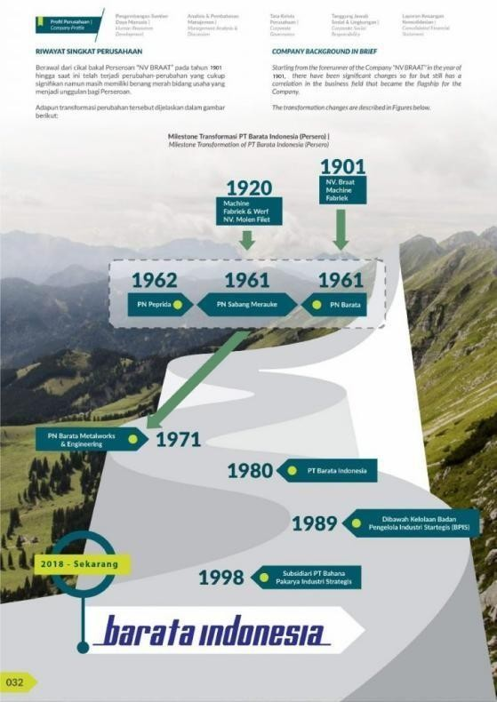
Perseroan melakukan perluasan usaha dengan menetapkan tingkat pertumbuhan tinggi diantaranya dengan menambah strategi akuisisi beberapa Perusahaan swasta atau bahkan Perusahaan non swasta bereputasi baik, memiliki prospek pasar khas/khusus dan masih bisa dikembangkan lebih lanjut dengan pertimbangan efisiensi waktu dan dana investasi. Pada tahun 2018, rencana akuisisi terwujud dengan dibelinya aset pabrik komponen turbin milik Siemens di Cilegon. Hal ini memperkuat posisi Perseroan di bidang pembangkit tenaga listrik.
Gambar 1.1 Perubahan Status Perusahaan
(Sumber: Barata.id, 2022)

Visi dan Misi PT Barata Indonesia Visi Perusahaan
Menjadi perusahaan yang kuat, sehat dan berdaya saing berbasis inovasi dan teknologi di bidang industri manufaktur mendukung sektor Food, Energy, Water.

Misi Perusahaan
- Memberikan Solusi terintegrasi yang tepat guna berorientasi kepada peningkatan kepuasaan pelanggan
- Mengoptimalkan sinergi BUMN dan memperkuat aliansi strategis bersama mitra lokal dan global
- Memperkuat kompetensi sumber daya manusia yang terampil dan bermotivasi tinggi
- Melaksanakan program pemerintah dalam rangka penguatan sektor industri manufaktur

Budaya Perusahaan
Sebagai perusahaan BUMN, PT Barata Indonesia (Persero) juga menanamkan nilai-nilai dasar (core values) BUMN, yang disingkat AKHLAK, yakni moral etika yang menjadi panduan seluruh BUMN saat ini. Core values BUMN dirancang khusus untuk proses transformasi human capital di lingkungan BUMN guna meningkatkan daya saing BUMN agar menjadi pemain global serta memposisikan BUMN sebagai pabrik talenta.
AKHLAK menjadi budaya perusahaan berdasarkan terbitnya Surat Edaran Kementerian BUMN Nomor: SE-7/MBU/07/2020 tanggal 1 Juli 2020 tentang nilai-nilai utama (core values) SDM BUMN dan Peraturan Direksi PT Barata Indonesia (Persero) Nomor: PD 21 005 tentang Penetapan Visi dan Misi Perusahaan serta Core Value AKHLAK sebagai Budaya Perusahaan PT Barata Indonesia (Persero). AKHLAK merupakan akronim dari Amanah, Kompeten, Harmonis, Loyal, Adaptif, dan Kolaboratif. Masing-masing nilai memiliki penjabarannya untuk penerapan kode etik dan perilaku bagi karyawan.
- AMANAH, yaitu memegang teguh kepercayaan yang diberikan. Panduan perilaku : Memenuhi janji dan komitmen.
Bertanggung jawab atas tugas, keputusan, dan tindakan yang dilakukan. Berpegang teguh kepada nilai moral dan etika.

- KOMPETEN, yaitu terus belajar dan mengembangkan kapabilitas. Panduan perilaku :
Meningkatkan kompetensi diri untuk menjawab tantangan yang selalu berubah. Membantu orang lain belajar.
Menyelesaikan tugas dengan kualitas terbaik.

- HARMONIS, yaitu saling peduli dan menghargai perbedaan. Panduan perilaku : Menghargai setiap orang apapun latar belakangnya. Suka menolong orang lain. Membangun lingkungan kerja yang kondusif.

- LOYAL, yaitu berdedikasi dan mengutamakan kepentingan Bangsa dan Negara. Panduan perilaku :
Menjaga nama baik sesama karyawan, pimpinan, BUMN dan Negara. Rela berkorban untuk mencapai tujuan yang lebih besar.
Patuh kepada pimpinan sepanjang tidak bertentangan dengan hukum dan etika

- ADAPTIF, yaitu terus berinovasi dan antusias dalam menggerakan ataupun menghadapi perubahan. Panduan perilaku :
Cepat menyesuaikan diri untuk menjadi lebih baik.
Terus-menerus melakukan perbaikan mengikuti perkembangan teknologi. Bertindak proaktif.

- KOLABORATIF, yaitu membangun kerjasama yang sinergis. Panduan perilaku : Memberi kesempatan kepada berbagai pihak untuk berkontribusi
Terbuka dalam bekerja sama untuk menghasilkan nilai tambah. Menggerakan pemanfaatan berbagai sumber daya untuk tujuan Bersama

AKHLAK bagi Barata Indonesia adalah identitas dan perekat budaya kerja yang mendukung peningkatan kinerja perusahaan secara berkelanjutan demi mewujudkan tujuan BUMN sebagai lokomotif pembangunan nasional.

Sruktur Organisasi PT Barata Indonesia
Struktur organisasi dibuat bertujuan untuk mengatur dan menetapkan tugas serta tanggung jawab kepada perorangan juga dapat mempermudah untuk mengontrol pekerjaan yang dilakukan. Adapun struktur organisasi PT Barata Indonesia sebagai berikut:
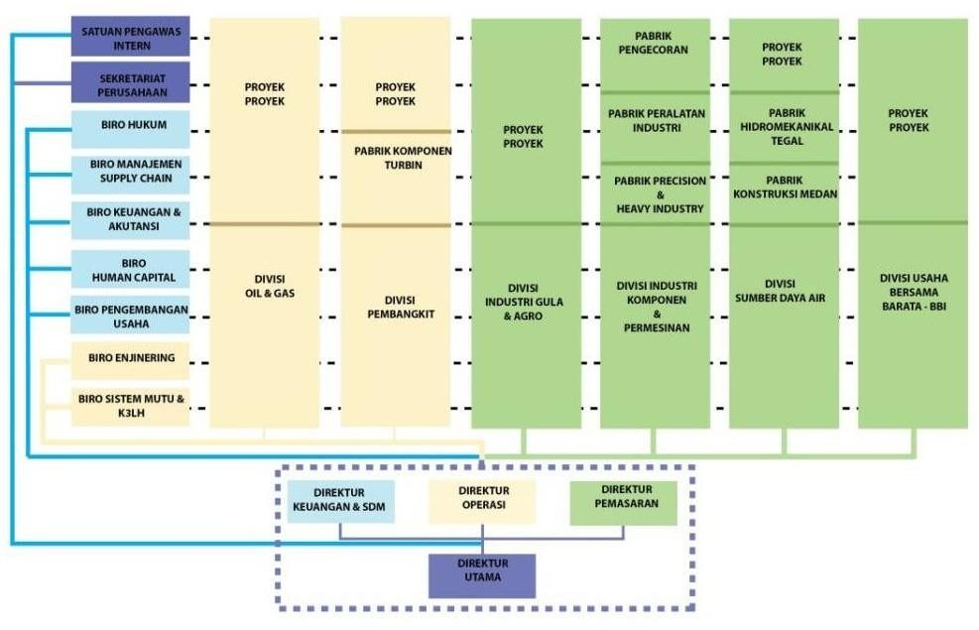
Gambar 2.1 Bagan struktur organisasi PT Barata Indonesia (Sumber: Barata.id, 2022)

Bidang Usaha PT Barata Indonesia
Adapun Bidang Usaha yang dihasilkan oleh PT Barata Indonesia menurut website Barata.id, antara lain :

Industri Pangan(FOOD)
Sebagai perusahaan manufaktur, Barata Indonesia memiliki pengalaman satu abad dalam industri pangan. Barata Indonesia, telah dikenal sejak jaman kolonial sebagai perusahaan yang memiliki kompetensi di bidang Pabrik Gula maupun perawatan pabrik gula.
Tradisi tersebut terus berlanjut hingga sekarang. Barata Indonesia tidak hanya memiliki kompetensi di bidang pembuat komponen pabrik gula, namun juga mampu membangun pabrik gula lengkap dengan berbagai kapasitas sampai dengan 10000 TCD. Selain Pabrik Gula, Barata Indonesia juga memiliki kapabilitas untuk membangun Pabrik Sagu, Pabrik Bioethanol serta Pabrik Kelapa Sawit.

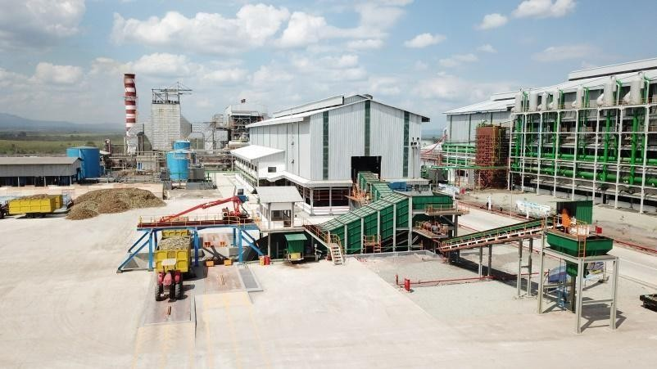

Gambar 2.5.1 Industri Pangan( FOOD)

- Industri Energi(Energy)
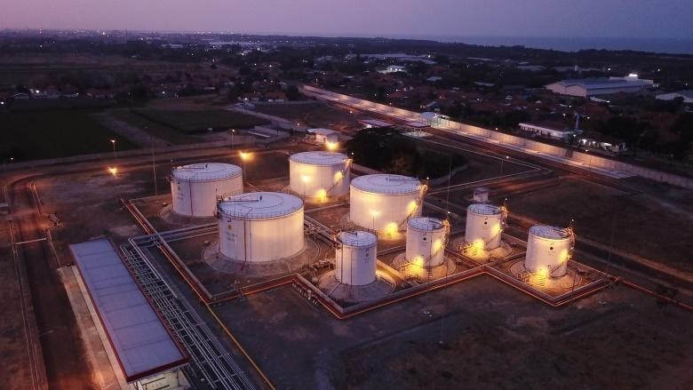
Barata Indonesia memainkan peranan penting dalam industri energy di Indonesia. Salah satunya adalah di industri pembangkit listrik, dimana Barata Indonesia memiliki kompetensi untuk memproduksi komponen pembangkit listrik serta memiliki pengalaman dalam mengerjakan EPC project pembangkit listrik seperti PLTU NTB 2x 25 MW, PLTG Belawan, PLTMH Walessi, PLTMH Kayu Aro dll.

Gambar 2.5.2 Industri Energi( Energy)

- Industri Air(WATER)
Komponen –komponen produksi Barata Indonesia di bidang hydromechanical telah mendapat pengakuan di industri manufaktur nasional. Beberapa komponen bendungan buatan Barata Indonesia seperti Hollow Cone Valve, berhasil masuk Museum Rekor Indonesia (MURI) sebagai HCV terbesar di Indonesia. Selain itu, Barata Indonesia juga memiliki kemampuan di bidang energi terbarukan dengan beberapa produk di bidang Pembangkit Listrik Tenaga Mikro Hidro (PLTMH)
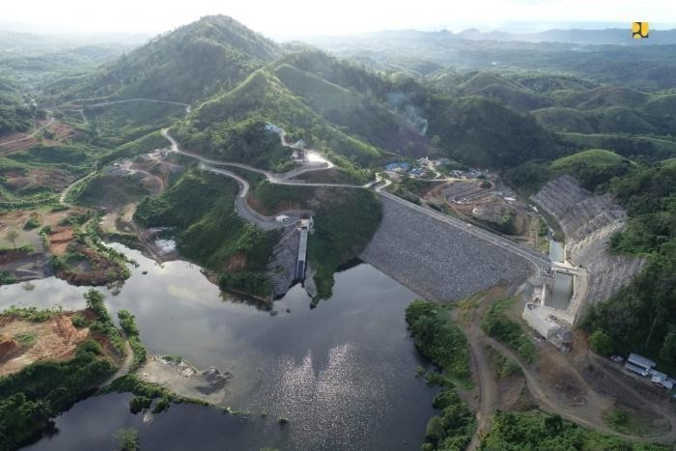

Gambar 2.5.3 Industri Energi( Energy)

BAB III PEMB AHAS AN

Struktur Organisasi Departemen Biro Human Capital PT Barata Indonesia

GENERAL MANAGER
SM PENGEMBANGAN ORGANISASI & SDM
SM PERSONALIA & HUBUNGAN INDUSTRIAL
MAN. ORGANISASI & TATA LAKSANA
MAN. REMUNERASI & PELAYANAN PERSONIL
MAN. PELATIHAN & ASSESMEN
MAN. ADMINISTRASI PERSONALIA
Gambar 3.1 Struktur Organisasi Departemen Biro
Human Capital (Sumber: Diolah Peneliti)

Tugas Unit Kerja
Adapun tugas dari Departemen Biro Human Capital PT Barata Indonesia yakni melakukan berbagai hal yang mencangkup SDM diperusahaan, meliputi Merekrut Calon Karyawan, Menentukan Tanggung Jawab Pekerjaan Bagi Karyawan, dan Melakukan Manajemen Beban Kerja Karyawan.

Penjelasan Singkat Tentang Unit Kerja
Departemen Biro Human Capital adalah manajemen sumber daya yang mempunyai ruang lingkup dalam hal pekerjaan, akuisisi, dan juga pengembangan karyawan yang lebih efektif.
Tugas Biro Human Capital Manajemen meliputi Rekrutmen karyawan, Onboarding, Training and Development, Mempertahankan karyawan, dan Mengelola Data. Human Capital Manajemen adalah serangkaian kegiatan yang berhubungan dengan memperoleh,

menganalisis, dan juga melaporkan data yang bisa menginformasikan arah strategi perusahaan, dan memberikan keputusan oprasional SDM. Peran Departemen Biro Human Capital untuk perusahaan yakni meningkatkan Engagement perusahaan, Meningkatkan ROI, Memperkuat Budaya Organisasi.

Analisis Tugas dan Pembahasan
Peningkatan Sumber daya manusia tentunya memiliki pengaruh besar terhadap perusahaan. Dalam meningkatkan SDM Perusahaan tentunya terdapat pemicu atau dorongan bagi karyawan untuk terus berkembang. Berikut beberapa hal yang menjadi spesifikasi dalam peningkatan SDM Perusahaan dalam meningkatkan kinerja perusahaan PT Barata Indonesia, antara lain :
- Rekruitmen Karyawan Lebih Baik
Human Capital Management memiliki tanggung jawab penuh untuk merekrut talenta yang sesuai dengan kriteria agar bisa membantu perusahaan dalam mencapai tujuan bisnisnya. Umumnya, perusahaan akan menyediakan seperangkat tools untuk proses rekrutmen agar bisa berjalan dengan lancar dan memperoleh kandidat yang ideal.
- Onboarding
Onboarding adalah suatu proses yang memungkinkan seorang karyawan menyesuaikan diri dengan peran barunya diperusahaan dengan cepat dan berjalan lancar. Beberapa persiapan yang akan diberikan oleh Human Capital Management pada karyawan adalah memperkenalkan bisnis perusahaan, menginformasikan peraturan perusahaan, dan memberikan peralatan kerja yang diperlukan. Dengan adanya onboarding, maka perusahaan akan bisa menciptakan lingkungan kerja yang kondusif dan membantu karyawan beradaptasi sesuai dengan fungsinya.

- Training dan Development
Human Capital Management bertugas dalam memberikan pelatihan yang memadai agar bisa membantu setiap karyawan mempunyai kinerja yang lebih baik untuk perusahaan. Hal tersebut akan memungkinkan karyawan dalam mengasah keterampilan dan mendapatkan skill baru agar mereka bisa berkembang dalam karirnya.

- Menilai Kinerja Karyawan
Human Capital Management juga bertugas dalam memberikan penilaian pada karyawan agar produktivitas kerjanya terus meningkat. Penilaian ini berguna agar bisa memberikan umpan balik pada karyawan. Penilaian ini juga dilakukan dengan berbagai tinjauan dan juga survei. Dengan begitu, pihak manajemen bisa melakukan identifikasi kesenjangan keterampilan, pelatihan, kepuasan kerja, dan berbagai hal lainnya yang berdampak pada efektivitas karyawan.

- Mengelola Data Karyawan
Human Capital Manajemen mempunyai akses penuh pada data setiap karyawan. Agar bisa meningkatkan kualitas SDM, maka Human Capital Management bisa mengelola data untuk melakukan review performa, memprediksi terjadinya turnover, menilai keterampilan, dan membuat strategi bisnis yang lebih baik.

- Pembuatan Kamus Kompetensi Karyawan
Human Capital Manajemen memiliki wewenang untuk membuat kamus kompetensi sesuai standar perusahaan. kompetensi adalah suatu kemampuan untuk malaksanakan atau melakukan suatu pekerjaan atau tugas yang dilandasi atas keterampilan dan pengetahuan serta didukung oleh sikap kerja yang dituntut oleh pekerjaan tersebut. Dengan adanya kamus kompetensi dapat membantu karyawan menempati posisi jabatan yang sesuai dengan kemampuannya, sehingga perusahaan dapat memiliki prosedur kerja yang lebih terstruktur.

Kegiatan Kerja Praktik
Kegiatan kerja praktik yang dilakukan selama di PT Barata Indonesia antara lain :
- Pengenalan Lingkup PT Barata Indonesia
Pada awal dimulainya kerja praktik, penulis mengikuti kegiatan pengenalan lingkup perusahaan yakni PT Barata Indonesia. Kegiatan yang dinamai sebagai Mentee Talk ini dilakukan selama enam hari diawal periode kerja praktik. Dalam kegiatan ini penulis dikenalkan mulai dari struktur organisasi perusahaan, kegiatan perusahaan, hingga pengenalan budaya perusahaan yakni AKHLAK.

- Pengenalan departemen Biro Human Capital PT Barata Indonesia
Setelah penulis mengikuti kegiatan pengenalan lingkup perusahaan, penulis melanjutkan kegiatan berupa pengenalan departemen yakni Departemen Biro Human Capital PT Barata Indonesia. Pada kegiatan ini penulis dikenalkan mulai dari struktur organisasi di Departemen Human Capital, pengenalan lingkup kegiatan yang dikerjakan Departemen Biro Human Capital PT Barata Indonesia. Kegiatan dilanjutkan dengan arahan untuk masuk ke kelompok yang ada di departemen tersebut, penulis terpilih untuk masuk di kelompok Directory Competencie Specialist.

- Pelaksanaan tugas dan penentuan judul laporan
Pada saat pelaksanaan kerja praktik, penulis mengikuti kegiatan yang diarahkan oleh dosen pembimbing lapangan. Mulai dari menganalisis kegiatan dan tugas Biro Human Capital. Pada saat pelaksanaan kerja praktik Penulis diarahkan untuk membuat kamus kompetensi teknis dari departemen Human Capital yang sesuai dengan standar yang ada di PT Barata Indonesia.

- Penulisan Kamus Kompetensi
Pada saat pelaksanaan kerja praktik, penulis diberikan tugas untuk merumuskan kamus kompetensi yang dibutuhkan oleh Manajer Biro Human Capital, Biro Pengadaan, Biro Safety Health And Enviroment, Biro Manajemen proyek, Biro Manufaktur dan Biro Marketing. Berikut merupakan kompetensi yang dibutuhkan oleh Manajer Manajer Biro Human Capital, Biro Pengadaan, Biro Safety Health And Enviroment, Biro Manajemen proyek, Biro Manufaktur dan Biro Marketing yang sudah divalidasi melalui tahap survei dan wawancara

No | Kelompok Kompetensi | Kode | Nama Kompetensi
1 | Human Capital | HC01 | Assessment Center
 |  | HC02 | Career Management
 |  | HC03 | Human Resource Planning Management Policy
 |  | HC04 | Industrial Relation
 |  | HC05 | Employee Counselling
 |  | HC06 | Organization Development
 |  | HC07 | Personnel Administration
 |  | HC08 | Performance Appraisal
 |  | HC09 | Remuneration Management
 |  | HC10 | Recruitment and Selection Policy
 |  | HC11 | Training and Development
2 | Manajemen Proyek | MP01 | Engineering Design
 |  | MP02 | Project Cost and Time Management
 |  | MP03 | Procurement
 |  | MP04 | Risk Management
 |  | MP05 | Project Planning &  Execution
 |  | MP06 | Project Control &  Monitoring
3 | Manufacturing | MC01 | Assembly and Fabrication  Process
 |  | MC02 | Welding Technique
 |  | MC03 | Engineering Process
 |  | MC04 | Material Handling
 |  | MC05 | Production Planning and Inventory Control
 |  | MC06 | Maintenance and  Diagnostics Equipment
4 | Marketing | MA01 | Marketing skill
 |  | MA02 | Product Knowledge
 |  | MA03 | Personalized Advertising
 |  | MA04 | Customer Relationship  Management
5 | Procurement | PR01 | Sourcing and Vendor  Management
 |  | PR02 | Negotiation skill
 |  | PR03 | Relationship Management
6 | Safety Health And Environment | SHE01 | SHE Management Inspection
 |  | SHE02 | fe Working Permit

 |  | SHE03 | Hazard Identification and Analysis
 |  | SHE04 | Emergency Responses
 |  | SHE05 | Incident Investigation
 |  | SHE06 | Work Environment Monitoring
 |  | SHE07 | SHE Program Planning

Tabel 3.4 Daftar Kompetensi Kebutuhan Manajer

- Penulisan Laporan Kerja Praktik
Dipenghujung kegiatan kerja praktik, penulis menuliskan hasil kegiatan yang dilakukan selama kerja praktik dalam bentuk laporan sebagai syarat memperoleh nilai kerja praktik.

Jadwal Kerja Praktik
Pelaksanaan kerja praktik ini dilaksanakan selama satu bulan tepatnya dibagian Biro Human Capital PT Barata Indonesia. Adapun jadwal kerja praktik, sebagai berikut :

No | Hari Kerja | Jam Masuk | Jam Pulang
1. | Senin – Jum’at | 07.30 WIB | 16.30 WIB
2. | Sabtu - Minggu | Libur

Tabel 3.5 Jadwal Kerja Praktik

BAB IV KESIMPULAN

  - Kesimpulan
Selama melaksanakan kerja praktik ini penulis mendapatkan banyak sekali pengetahuan mengenai dunia kerja dan pengalaman baru bagaimana menggunakan ilmu yang diajarkan saat perkuliahan khususnya ilmu sumber daya manusia. Selain itu, penulis dapat mengenal bagaimana kondisi lapangan sebagai bekal terjun ke dunia pasca lulus. Dalam dunia kerja tidak hanya mengandalkan hard skill namun juga soft skill sebagai pendukung.
Berdasarkan uraian dalam laporan kerja praktik, maka penulis dapat memberikan kesimpulan bahwa:
    - Terdapat beberapa hal yang menjadi spesifikasi dalam perencanaan pengembangan sumber daya perusahaan di PT Barata Indonesia, yakni meningkatkan kinerja karyawan dengan melakukan training, remunerasi pegawai, rotasi posisi karyawan, maupun promosi jabatan dan beberapa hal lainnya.
    - Pada pengembangan sumber daya perusahaan di PT Barata Indonesia terdapat tiga kelompok elemen sebagai penyumbang ide dan administrasi perusahaan, yakni kelompok divisi Directory Competencies Spesialist, Divisi Training and Development, dan Divisi Employee Administration Service.
    - Di utamanya pada Departemen Biro Human Capital memberlakukan beberapa hal yang harus dilakukan sebelum melakukan pengembangan karyawan yakni rekruitmen, penilaian kinerja, penggajian, training and development karyawan.

Saran
Berdasarkan kesimpulan dan selama penulis melakukan kerja praktik, penulis memiliki saran yang mungkin dapat bermanfaat di kemudian hari agar pelaksanaan kerja praktik dapat berjalan lebih baik di di kemudian hari. Adapun saran yang dapat penulis berikan yakni sebagai berikut:
    - Mahasiswa yang akan melakukan kerja praktik diharapkan mempersiapkan hal-hal yang bersangkutan atau yang dibutuhkan saat kerja praktik dengan sebaik-baiknya agar kerja praktik dapat berjalan dengan lancar dan bermanfaat.
    - Untuk utamanya Departemen Biro Human Capital di PT Barata Indonesia kelompok Directory Competencies Spesialist (DCS) sebaiknya banyak melakukan koordinasi bersama Kelompok Training and Development (TDS) dan Employee Administration Service (EAS) secara rutin guna menyinkronisasikan rencana pembuatan kamus kompetensi.
    - Lebih banyak melakukan riset disudut pandang baru, guna memperbanyak hasil analisis serta lebih peka terhadap lingkungan agar dapat melakukan analisa terkait sumber daya perusahaan yang lebih baik.

DAFTAR PUSTAKA

Spencer and Spencer (1993), Sumber Daya Manusia : PENGARUH KOMPETENSI TERHADAP KINERJA KARYAWAN (SURVEI PADA PT. FRISIAN FLAG INDONESIA WILAYAH JAWA BARAT)

Produk PT Barata Indonesia. Diakses pada tanggal 25 Juni 2022, dari https://www.barata.id/id/bidang-usaha/

Sejarah Perusahaan PT Barata Indonesia. Diakses pada tanggal 25 Juni 2022, dari https://www.barata.id/id/profil-perusahaan-2/

Struktur Organisasi PT Barata Indonesia. Diakses pada tanggal 25 Juni 2022, dari https://www.barata.id/id/profil-perusahaan/bagan-organisasi/

Visi, Misi, dan Tata Nilai Perusahaan PT Barata Indonesia. Diakses pada tanggal 25 Juni 2022, dari https://www.barata.id/id/tentang-perusahaan/visi-dan-misi/

LAMPIRAN
